3月13日上午11时许，浔阳区政协副主席朱少芬，浔阳区商务局书记魏海燕等领导莅临九江（颐高）互联网创业中心视察工作。颐高互联网科技有限公司副总裁倪晓昌，运营总监刘吉喆全程接待。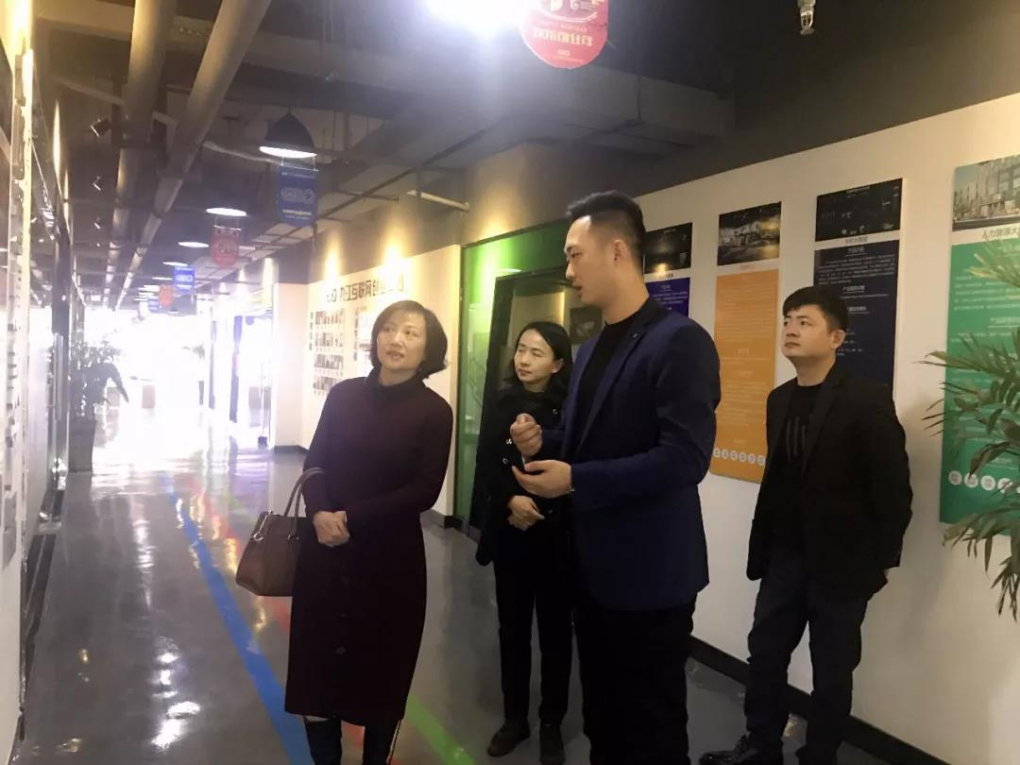

朱少芬一行参观了创业咖啡厅、智能体验馆、无人超市、微巢学院等板块，并详细了解了九江（颐高）互联网创业中心在项目招商、创业服务、企业孵化以帮扶持政策等方面的运营经验。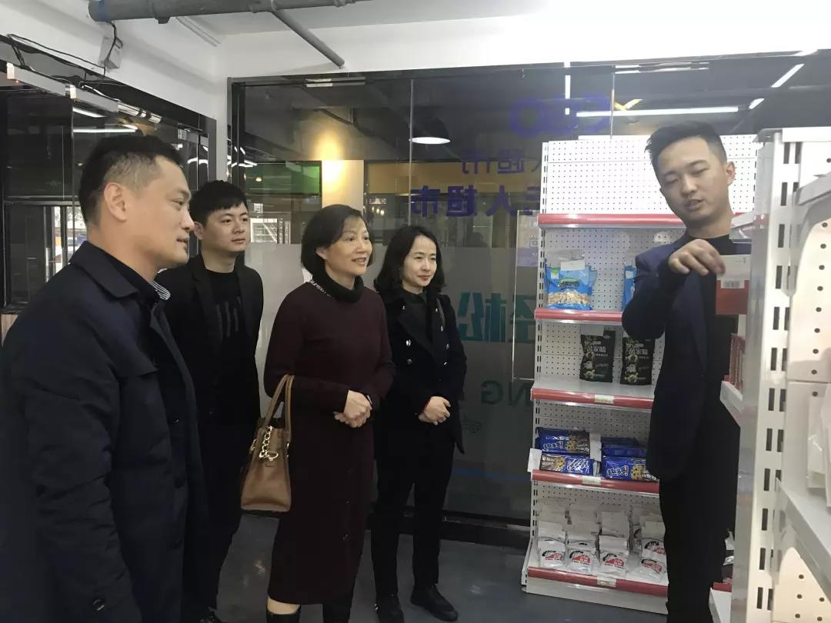

参观过程中，朱少芬还来到入驻企业办公区和创业者交流，询问他们的发展项目和运营情况。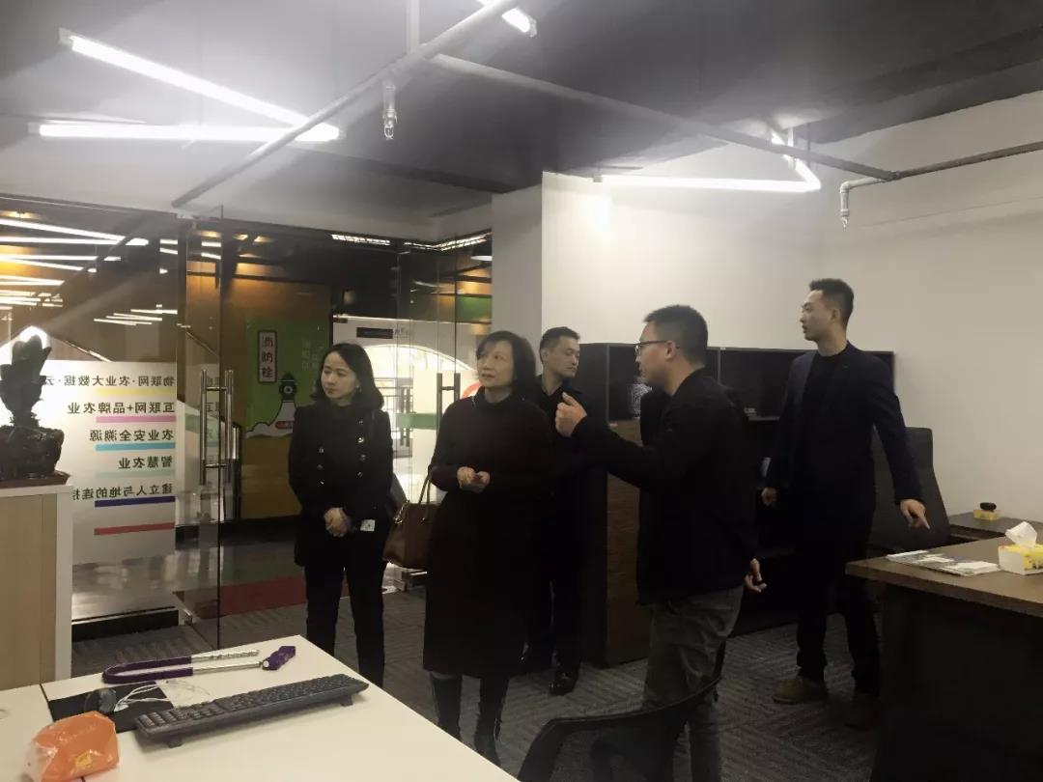

\*朱少芬在入驻企业——云田智农科技办公室向创业者了解项目运营情况\*

朱少芬对基地的发展建设和运营模式表示肯定，同时也勉励九江（颐高）互联网创业中心切实做好创业服务工作，积极引进创业资源、投资机会，通过平台化优势对接创业者，引进服务商资源，深入推进大众创业、万众创新，帮助本地中小企业做大做强！